МАДОУ детский сад №1 с.Кармаскалы муниципального района Кармаскалинский район Республики Башкортостан

Конспект организованной образовательной деятельности по познавательному развитию (конструирование) по теме:
оригами «Волшебные зайчики»
в средней группе № 3

Воспитатель: ХамидуллинаИ.Г.

Кармаскалы – 2020г.

Цель: развитие познавательных способностей детей дошкольного возраста.
Задачи:
Образовательные:
Формировать умение детей складывать из квадрата зайчика, учить складывать базовую форму «воздушный змей», проглаживая линии сгиба.
Закреплять умение детей ориентироваться на квадрате, находить правую левую стороны, углы.
Развивающие:
Развивать умения согласовывать свои действия с действиями других детей, с правилами игры, с ритмом стиха.
Воспитательные:
Воспитывать в детях чувство дружбы, заботы о друге, товарище.
Воспитывать аккуратность в работе, интерес к коллективному труду.
Создать положительный эмоциональный настрой в группе.
Образовательные задачи интегрированных областей:
Речевое развитие: Развивать коммуникативные навыки, диалогическую форму речи.
Активизация словаря: грустный, веселый, друзья, смешной, добрый, конверт, квадрат, сторона, угол, куян.
Обогащение словаря: настроение, линия сгиба, базовая форма «воздушный змей», почтальон.

Предварительная работа: беседа о дружбе, рассматривание альбома по оригами.
Материалы: квадраты 10 х10 см. разного цвета, ножницы, клей, фотографии детей, аудиозапись песни «Дружба», модели настроения, музыкальный фон.

Ход занятия:
Звучит тихая музыка.
Игра «Мы друзья» (Дети встают в круг и берутся за руки)
Я с утра спешу сюда
Здравствуйте, мои друзья!
Здравствуй, друг, что справа!
Здравствуй, друг, что слева.
Здравствуй, Солнце и Земля
Это Я!
Воспитатель с детьми в непринужденной обстановке рассаживается на ковре. Рассматривают фотографии сделанные на кануне.
Ребята, какое у вас сейчас настроение? (показывает модель)
А у меня сегодня немного грустное настроение. Знаете почему? Я сегодня узнала, что наш Ваня заболел и не придет в детский сад. Скажите, а какой наш Ваня? (ответы детей) Вы скучаете о нем? Как вы думаете, какое у него настроение? Почему? (ответы детей) Конечно же, когда ты дома один, болеешь, тебе очень скучно и грустно оттого, что ты не с друзьями.
Ребята, а как мы можем помочь Ване? Что мы можем сделать, чтобы ему стало веселее? (ответы детей)
А давайте сделаем ему подарок-сюрприз, хотите? Но для того, чтобы сделать ему сюрприз, мы должны превратиться в волшебных зайчиков. Повторяйте все за мной:
Скок-поскок, скок-поскок,
(прыжки на месте на двух ногах).
Зайка прыгнул на пенек.
(прыжки на месте на двух ногах).
В барабан он громко бьет,
(шагаем на месте.)
В чехарду играть зовет.
(хлопаем в ладоши.)
Зайцу холодно сидеть,
(Присели.)
Нужно лапочки погреть.
(Хлопаем в ладоши.)
Лапки вверх, лапки вниз,
(Руки вверх- вниз.)
На носочки подтянись.
(Потянулись, подняли руки вверх.)
Лапки ставим на бочок,
(Руки на пояс.)
На носочках скок-скок-скок.
(Прыжки на месте на двух ногах.)
А затем вприсядку,
(Приседаем.)
Чтоб не мерзли лапки.
(Топаем ногами.)
Мы с вами превратились в зайчиков, и поэтому я хочу предложить вам сделать из бумаги свои «портреты» для Вани. Вы согласны? Тогда приступаем. А на башкирском языке как будет заяц? (Куян).Все вместе повторим «куян».Дети повторяют.
Что вы видите на столе? (ответы детей)
Милые мои зайчатки, давайте вспомним правила поведения за столом:
1. Нельзя махать ножницами,
Передавать их за сомкнутые лезвия.
2. Надо положить кисточку на подставку.
Быть внимательными.
Посмотрите на доску, это карта изготовления нашего портрета.
(пооперационная карта)
Последовательность изготовления:
1. Согните квадрат по полам, сторона к стороне, уголок к уголку.
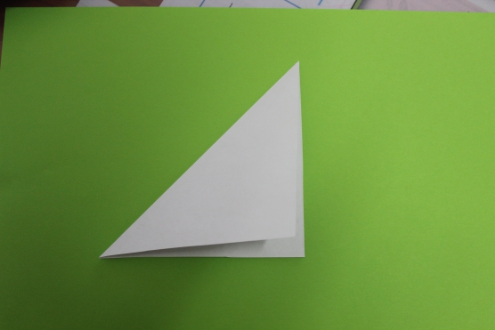
хорошенько прогладьте линию сгиба. Получилась базовая форма «треугольник».

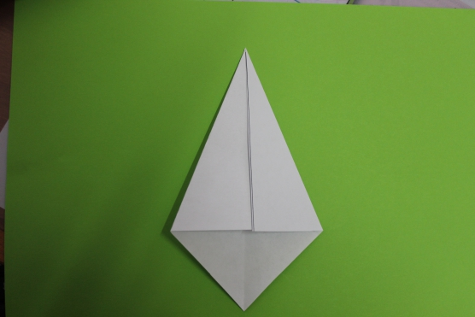
2. Теперь раскройте свой квадрат. Сложите боковые стороны к намеченной линии. Получилась базовая форма «воздушный змей».
3. Загните нижний уголок так, чтобы три уголка встретились вместе.
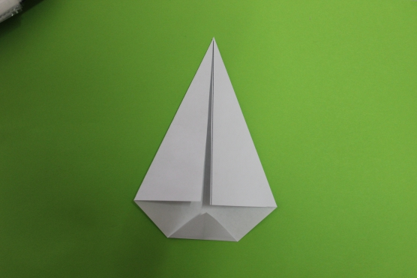
4. Теперь возьмите ножницы, и разрежьте заготовку сверху вниз, немного не доходя до середины фигурки.
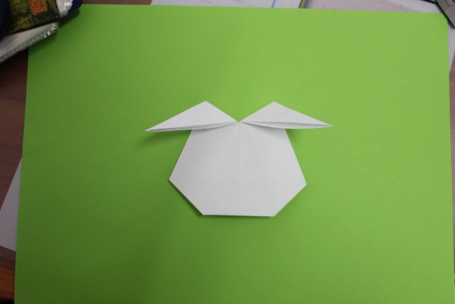
5. Поверните фигурку на другую сторону.
А сейчас давайте немного отдохнем.
Физминутка: «Друзья»
Этот пальчик Манечка,
Этот пальчик Ванечка,
Этот пальчик Танечка,
Этот пальчик Санечка,
Этот пальчик Я,
Вот и все мои друзья!
А чтобы наши портреты еще больше были похожи на нас, давайте наклеим свои фотографии вместо мордочки зайчика.
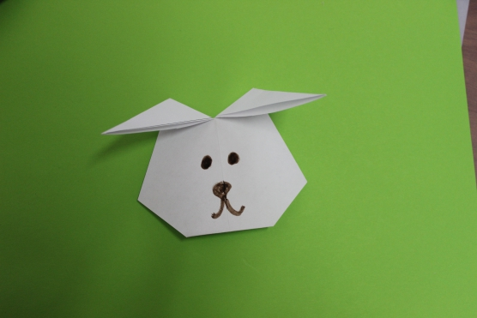
Покажите друг другу, какие вы получились? Как вы думаете, какое настроение будет у Вани, когда он получит ваш сюрприз? Обрадуется он нашему подарку? (ответы детей)
Скажите, а как сделать так, чтобы Ваня получил наш подарок? Кто нам может помочь? Кто отправляет письма, посылки?
Конечно - же почтальон!
(Стук в дверь). Заходит почтальон.
Здравствуйте! Почту будете отправлять?
Да, пожалуйста, отправьте наше письмо Ване, он болеет, и будет очень рад получить от нас привет.
Обязательно доставлю ваше письмо. До свидания.
Ребята, скажите хорошее или плохое дело мы с вами сделали? Почему хорошее? Какое настроение у нас, и какое будет у Вани, когда он получит наш сюрприз? (ответы детей)
Игра «Солнечные лучики».
Дети встают в круг, протягивают руки вперед и соединяют их в центре круга. Тихо стоят, пытаясь почувствовать себя теплым солнечным лучиком. (Звучит фонограмма песни «Дружба»)
Я для вас тоже приготовила подарок-сюрприз, чтобы у вас всегда было хорошее, доброе, радостное настроение, и вы были дружные и никогда не ссорились. (Воспитатель дарит коробку с пальчиковым театром, выполненным в технике Оригами)

